Phase de mise en place
Pour accéder au tableau de bord de l’activité « atelier », cliquez sur « Enregistrer et afficher » en bas de la page des paramètres ou sur le nom de l’activité « atelier » déjà créée depuis votre espace de cours. Vous accédez à la page suivante :
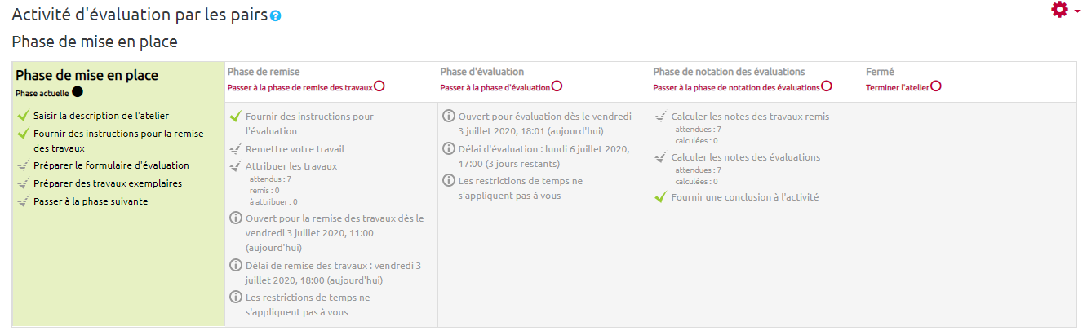

Préparer le formulaire d'évaluation
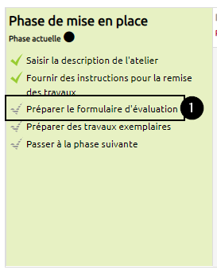
1. Cliquez sur « Préparer le formulaire d’évaluation » située en troisième position dans la colonne « Phase de mise en place ».

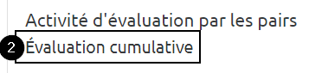
2. La stratégie d’évaluation sélectionnée dans les paramètres s’affiche en haut à gauche de la nouvelle page.

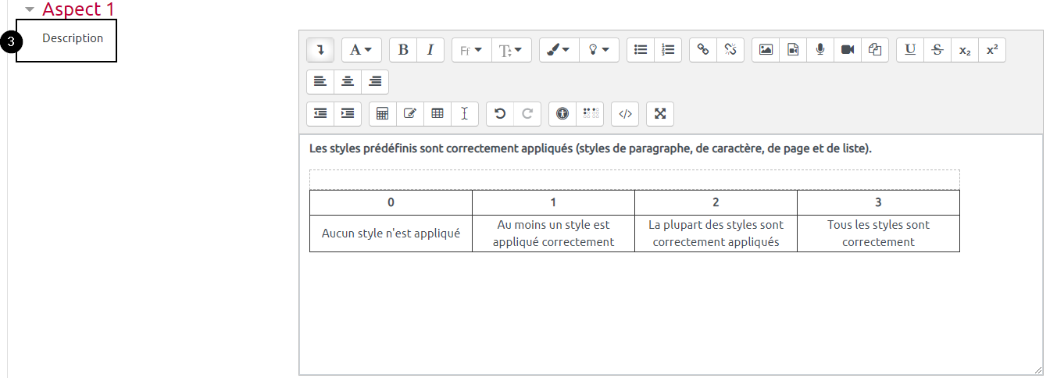
3. Renseignez la « Description » du premier critère d’évaluation, désigné par « Aspect 1 ». La « Description » doit contenir les informations nécessaires à l’étudiant pour évaluer le plus objectivement possible le critère.

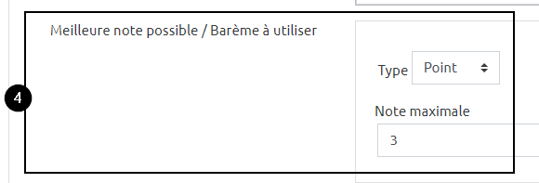
4. Modifiez la « Note maximale » pour la faire correspondre au nombre de points à attribuer pour ce premier critère.

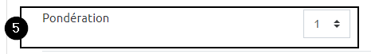
5. Modifiez la pondération du critère pour donner plus ou moins de poids à ce critère.

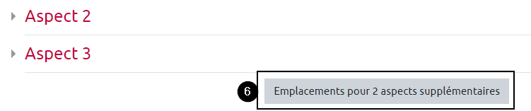
6. Renseignez la « Description », la « Note maximale » et la « Pondération » de la même manière pour tous les autres critères. S’ils sont plus de trois, cliquez sur le bouton gris « Emplacements pour 2 aspects supplémentaires » afin de pouvoir renseigner plus de critères d’évaluation.

7. Sauvegardez régulièrement le formulaire d’évaluation en cliquant sur le bouton gris « Enregistrer et continuer les modifications ». Terminez la préparation du formulaire d’évaluation sur le bouton gris « Enregistrer et prévisualiser » pour avoir une vue étudiant sur le formulaire d'évaluation ou le bouton gris « Enregistrer et fermer » pour revenir au tableau des phases.

Préparer des travaux exemplaires
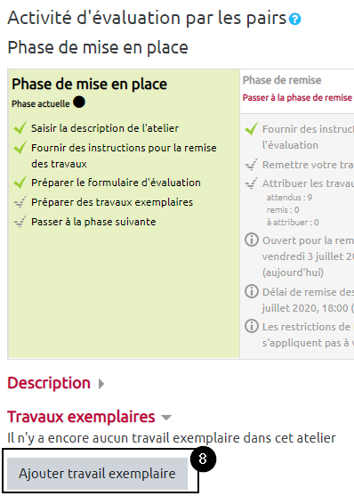
8. De retour sur la page comprenant le tableau des différentes phases, cliquez sur le bouton gris « Ajouter un travail exemplaire » situé en bas de page pour ajouter un fichier.

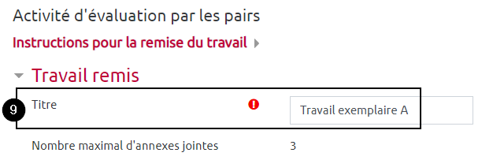
9. Donnez un nom au premier travail exemplaire en renseignant le champ prévu à cet effet.

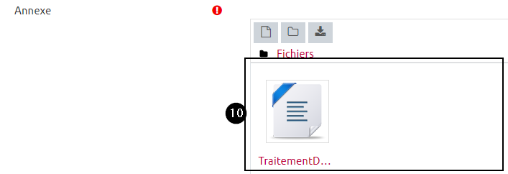
10. Effectuez un glissez-déposer du fichier exemplaire. Lorsque le chargement du fichier est terminé, l’icône représentant le format de fichier apparaît au-dessus du titre de votre document.

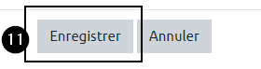
11. Terminez l’ajout du fichier en cliquant sur le bouton gris « Enregistrer ».

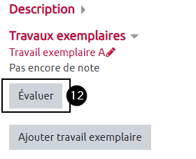
12. Depuis la page comprenant le tableau des différentes phases, cliquez sur le bouton gris « Évaluer » pour évaluer le travail exemplaire.

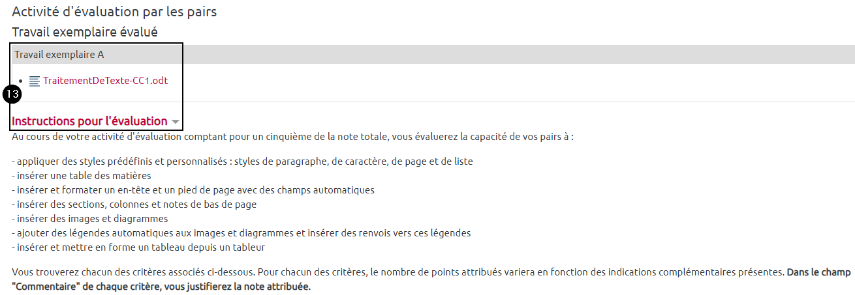
13. En évaluant un travail exemplaire, vous avez la même vue qu’un étudiant qui évalue ses pairs lors de la phase d’évaluation. Vous pouvez télécharger le fichier déposé et lire les « instructions pour l’évaluation »

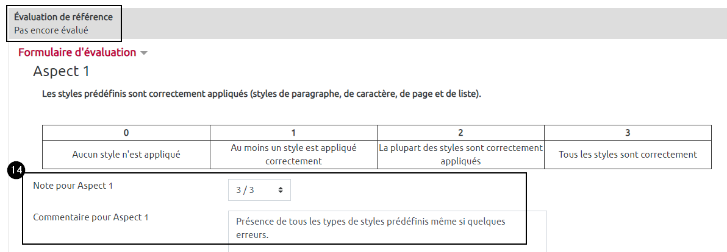
14. Juste au-dessus du formulaire d’évaluation, vous constater l’état « Pas encore évalué » de l’ « Évaluation de référence ». Pour modifier cet état, complétez le formulaire d’évaluation en notant et éventuellement en commentant chacun des critères du formulaire.

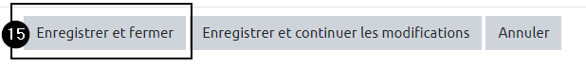
15. Terminez l’évaluation du travail exemplaire en cliquant sur le bouton gris situé en bas de page « Enregistrer et fermer ».

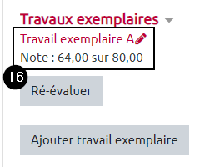
16. De retour sur la page du tableau des phases, vous constatez que la note globale du travail exemplaire est automatiquement calculée sur 80 points, comme indiqué dans les paramètres de l’activités « atelier ». Vous avez la possibilité de ré-évaluer ce travail exemplaire et d’en ajouter un ou plusieurs autres.

Passer à la phase de remise
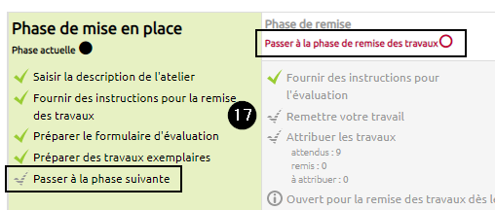
17. Pour passer à la phase de remise des travaux cliquez sur « Passez à la phase suivante » en bas de la colonne « Phase de mise en place » ou sur « Passer à la phase de remise des travaux » en haut de la colonne « Phase de remise ».

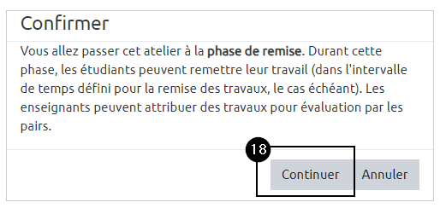
18. Une nouvelle page s’ouvre, confirmez le passage à la phase de remise en cliquant sur le bouton gris « Continuer ».

Vue étudiant
Pendant la phase de mise en place, l'étudiant voit le tableau des différentes phases. La phase active s'affiche sur fond vert.
L'étudiant voit également la “Description” renseignée dans les paramètres de l'activité.


